6.3.8. Comunidades Indígenas
6.3.8.1. Aspectos Gerais
O presente item refere-se ao povo indígena Krahô, situado na AII da UHE Estreito. Fundamenta-se em dados secundários, apoiada na literatura histórica e etnológica existente sobre este povo, assim como em documentação constante dos arquivos da Fundação Nacional do Índio, do Instituto Socio-Ambiental e de outras instituições.
Além disso é importante assinalar que a UHE Estreito localizar-se-á numa região na qual planeja-se vários outros empreendimentos de porte, tais como outras UHEs no rio Tocantins, a hidrovia Araguaia-Tocantins, a estrada de ferro Norte-Sul e rodovias. Assim, para uma avaliação realista dos impactos desta hidrelétrica devem ser analisadas e levadas em consideração as influências combinadas destes vários empreendimentos. A avaliação em separado desta barragem não permitirá uma compreensão correta dos impactos que provocará, pois estes serão potencializados por sua combinação e interdependência do conjunto de intervenções de porte que se projetam sobre a região e sobre o rio Tocantins.
Os Krahô (TO) localizam-se a montante do empreendimento (próximo do barramento da UHE Tupiratins) e fazem parte de um universo indígena regional que engloba outros povos de características semelhantes, tais como os Apinayé (TO) e Krikati (MA), localizados fora da AII do empreendimento.
Os Krahô e os Krikati falam a língua Timbira, juntamente com os Canela Apaniekra, os Canela Ramkókamekra (Ma), os Gavião do Pará (Parakáteye), os Gavião do Maranhão (Pukubyé) e os Kreyé (Krenjá) com pequenas diferenças dialetais entre eles. Aos Apinayé, classificados como Timbira Ocidentais, reconheceu-se que falam uma língua própria, da mesma família lingüística dos Timbira, a família Jê.
Os povos dessa família lingüística, do ponto de vista geográfico, são classificados em setentrionais (os Kayapó, os Timbira, os Apinayé, os Suyiá, os Panará ou Kren-akarore); centrais (são os Akwen: os Xavante, os Xerente e os Xacriabá) e meridionais (os Xokleng e os Kaingang).
As proximidades lingüísticas (classificadas em troncos e famílias) supõem um povo original num tempo remoto que, ao longo de processos históricos variados, dividiu-se sucessivamente dando origem a vários outros povos ou, por outro lado, longa convivência histórica de povos originalmente distintos. No caso de origem comum, em função de afastamentos temporais e espaciais, a língua, cultura e identidade foram ganhando autonomia e diferenciação, guardando, entretanto, semelhanças entre si.
Para serem classificadas no mesmo tronco as línguas devem ter entre 12% a 36% de cognatos (palavras em comum e regularidade dos sons). Para determinação da família devem apresentar de 36% a 80% de cognatos. Com mais de 80% de cognatos um conjunto de línguas forma dialetos. A proximidade lingüística indica também semelhança cultural e há um conjunto de estudos comparativos que relacionam a organização social dos vários grupos filiados a um mesmo tronco ou a uma mesma família lingüística.
Por suas semelhanças lingüísticas e culturais os povos Jê do Brasil Central tem sido considerados por vários autores como pertencentes a uma mesma área cultural. Estes povos compartilham um mesmo padrão de ocupação do espaço e utilização dos recursos naturais tendo desenvolvido um padrão ecológico semelhante de adaptação ao cerrado e matas de galeria. Neste padrão, a caça é o elemento primordial para a obtenção de proteínas; a agricultura é de pequeno porte e pouco diversificada, feita em geral nas matas de galeria. Distinguem-se por um padrão cultural de divisões e segmentações internas, sendo organizados em clãs, com metades cerimoniais, classes de idade e com uma organização social muito complexa. Em geral mantém aldeias circulares ou semi-circulares, com um pátio central, local de realização de rituais e reuniões políticas.

6.3.8.2. Os Krahô: Histórico do Contato com a Sociedade Nacional
O território tradicional dos Timbira espraiava-se pelas “campinas do sul do Maranhão e norte de Goiás, banhadas por rios permanentes, protegidos por florestas ciliares e entremeados de tufos de mata e de palmais” (RIBEIRO, 1977:57). Os Timbira constituíam originalmente 15 tribos, das quais só as mencionadas acima chegaram até o século XXI e sua população total, na época dos primeiros contatos com as frentes de expansão da sociedade nacional, foi estimada por DARCY RIBEIRO (1977:64) em cerca de 200 mil pessoas.
Nesta região os Krahô encontravam-se no início do século XIX habitando a área banhada pelo curso inferior do rio das Balsas e seus afluentes, como o rio Neves e o Macapá.
A origem da denominação Krahô é desconhecida pelos atuais integrantes deste povo e seu uso data de meados do século XIX, provavelmente dado pelos colonos da região. Os Krahô atuais são o resultado da junção, nos primeiros anos após o contato com a sociedade nacional, de dois povos distintos: os Pãrecamekra (ou Kenpocatêjê) e os Mãcamekra (ou Mãkrare), denominações estas reconhecidas até hoje pelos índios. Os Krahô chamam a si próprios de Mehim, termo que no passado era usado para denominar também os demais povos Timbira, que viviam conforme a mesma cultura. Hoje, Mehim é aplicado a qualquer grupo indígena. Por outro lado o termo Cupen que significava não-Timbira passou a significar “os brancos”.
Os primeiros contatos dos Krahô com a sociedade nacional datam do início do século XIX, quando a frente de expansão pastoril vinda do Piauí começou a ocupar a região da bacia do rio das Balsas (MA), empurrando os Krahô em direção ao rio Tocantins. MELATTI (1978:23) nos relata que eram freqüentes as escaramuças entre os Krahô e os invasores. Atacavam seus estabelecimentos (em 1808 aniquilaram a fazenda Saco e em 1809 a fazenda Vargem da Páscoa na Ribeira da Balsa) e sofriam os revides armados. Em 1809 sofreram uma grande derrota, quando uma de suas aldeias foi atacada por cerca de 150 civis e 20 soldados de linha, que fizerem entre eles 70 prisioneiros, enviados a São Luis. A partir dessa época os Krahô pediram a paz e concordaram em não mais atacar os civilizados (RIBEIRO, 1841).
Em conseqüência desses conflitos os Krahô (subgrupo Mãcamekra) abandonaram seu território original na bacia do rio das Balsas e Macapá e rumaram para o Tocantins, tendo que disputar novos territórios com outras sociedades indígenas, tendo entrado em choque com os Xerente. Em 1810 fizeram amizade com Francisco José Pinto de Magalhães, comerciante goiano que contava com o apoio dos criadores de gado do sul do Maranhão, que interessados na pacificação destes índios, chegaram mesmo a presenteá-los com gado. O comerciante iniciou a construção da povoação de São Pedro de Alcântara, que veio a ser a atual cidade de Carolina. A fundação desta vila às margens do Tocantins tinha como objetivos constituir-se em local de parada e reabastecimento para os comerciantes que navegavam o Tocantins; oferecer aos moradores do sul do Maranhão mercadorias de difícil acesso como o sal, tecidos, ferragens, etc.; cultivar algodão nas matas do Tocantins e aprisionar índios para vender em Belém ou usar nas plantações a serem feitas na região.
A Carta Régia de 1811 permitia aos moradores das margens e sertões dos rios Maranhão, Tocantins e Araguaia gozarem dos serviços dos índios aprisionados de armas na mão, por dez anos ou mais tempo, enquanto não perdessem a “atrocidade” (ALENCASTRE, 1865:75, apud MELATTI, 1978:24). Com esta permissão, expedições atacavam também os índios que não hostilizavam os civilizados. Os Krahô, por sua vez, valiam-se de sua aliança com o comerciante e do interesse dos civilizados na captura de índios para a escravização para atacar os grupos tribais inimigos. Por outro lado, sob a capa da paz com os civilizados, prejudicavam o mais possível os fazendeiros do leste com furtos de gado, fazendo-os acreditar que os culpados eram as outras tribos vizinhas, contra as quais eles eram os fiéis aliados do comerciante Magalhães em todas as bandeiras organizadas contra os outros Timbira.
No Tocantins os Krahô (subgrupo Mãcamekra) penetraram no território de outro grupo Timbira, os Pãrecamekra, vitimados pela aliança dos Mãcramekra com as bandeiras que saíam de São Pedro de Alcântara. Os sobreviventes dos Pãrecamekra juntaram-se aos Mãcamekra, fundindo-se nos Krahô atuais.
Os Krahô continuaram a viver nos arredores de São Pedro de Alcântara, mantendo a aliança com os civilizados até 1848 quando foram transferidos pelo missionário Frei Rafael de Taggia para o sul, na confluência do rio do Sono com o rio Tocantins, fundando a atual Pedro Afonso, em terras de Goiás, onde os Krahô passaram a habitar uma grande aldeia, até cerca de 1860. Epidemias de sarampo em 1849/1850 reduziram pela metade a população e provocaram o deslocamento dos Krahô rumo nordeste, quando passaram a ocupar a região situada entre os rios Manoel Alves Grande e Manoel Alves Pequeno, abandonando as margens do Tocantins.
Até sua transferência para Pedro Afonso, e mesmo lá, os Krahô serviram de tropa de choque dos fazendeiros contra os outros povos indígenas da região. CASTELNAU (1949:360) registra que em 1844 os Akwen (Xavante e/ou Xerente) ainda ameaçavam São Pedro de Alcântara, já denominada Carolina desde 1840. Um fazendeiro da região mantinha uma pequena aldeia de índios Krahô, de cerca de 25 habitantes, como posto avançado de suas propriedades contra os Akwen. Eram então tolerados pelos civilizados, embora, como os outros índios, fossem uma presença indesejada pelos criadores de gado, pois ocupavam terras cobiçadas por estes e praticavam o furto de gado.
Daí por diante rareiam as notícias sobre os Krahô. NIMUENDAJÚ (1956:11 e 17) registra um ataque dos Krahô aos Apinagé em 1923, e em 1940, acusados de roubo de gado os Krahô tiveram duas de suas aldeias atacadas, tendo sido mortos 26 índios. Os fazendeiros mandantes dos ataques foram presos, julgados e condenados a 7 anos de prisão pelo Governo Federal. A partir deste ocorrido o SPI fundou em 1941 um posto indígena entre os Krahô e o governo de Goiás, através do interventor federal Dr. Pedro Ludovico Teixeira, que lhes concedeu pelo Decreto Lei nº. 102, de 5 de agosto de 1944, uma área de 320 mil hectares de terra, que veio a constituir seu atual território. (Figura 6.3.8/01)
Apesar da demarcação de seu território os problemas com os civilizados persistiram pois o SPI permitiu a continuidade de moradores sertanejos no território cedido aos Krahô, mediante contratos de arrendamento. A atuação do SPI entre os Krahô foi bastante negativa: encarregados do posto indígena sem preparo, sem apoio moral e material, falta de atendimento à saúde, escola sem professor e sem funcionar a maior parte do tempo (MELATTI, 2000). O SPI mantinha duas fazendas dentro da área indígena mas não conseguia fornecer um suprimento regular de carne para os índios, pois mantinha pouquíssimas cabeças de gado. Enfim, com o arrendamento dos pastos para os fazendeiros e sitiantes, os encarregados do SPI mais pareciam capatazes de fazenda, com nenhum benefício para os índios cuja situação de vida deteriorava-se cada vez mais.
Esse estado de abandono e privações talvez tenha sido o que estimulou um movimento messiânico entre os Krahô, no início dos anos 50. Segundo MELATTI (2000) um xamã teve visões nas quais aparecia um homem branco barbado chamado Chuva e lhe oferecia o raio para destruir os civilizados. O xamã não teve coragem de aceitar o raio mas, mesmo assim, Chuva lhe prometeu que os civilizados iriam virar índios e os Krahô iriam se transformar em civilizados. Para isso os Krahô deveriam passar a se comportar como brancos: abandonar as pinturas de corpo, as corridas de toras, deviam comer seus animais domésticos e passar a fazer bailes como os regionais. Podiam parar de fazer roças pois iriam ser criadores de gado e comerciantes, o gado lhes viria do céu e as mercadorias chegariam num barco. Entretando, as previsões não se confirmaram na data marcada (por volta de 1952), o xamã caiu em descrédito e os Krahô voltaram à sua vida de sempre.
É provável que tenha sido em função desse movimento messiânico que, em 1952 um dos encarregados do Posto rescindiu 100 destes contratos de arrendamento e grande parte dos moradores não-índios retirou-se do território indígena. Hoje em dia não há mais ocupantes não-índios no território Krahô.
Em 1967, na mesma época em que o SPI foi extinto e se criou a FUNAI (Fundação Nacional do Índio), a pesquisadora Vilma Chiara conseguiu uma doação de 250 cabeças de gado para os Krahô, possibilitando o início de uma atividade de pecuária administrada pelos próprios índios. Nos anos seguintes outras iniciativas para melhorar as condições de vida dos Krahô foram sendo tentadas sempre com sucesso relativo. A FUNAI por sua vez, ainda que apresentando deficiências, passou a atuar de forma mais efetiva que o SPI: desenvolveu projeto de apoio às roças indígenas e criou novos postos indígenas no interior da área. Nos primeiros anos de sua atuação criou a Guarda Rural Indígena, recrutando 28 jovens Krahô e desencadeando um processo de mudança na vida indígena que pode ser assim resumido: prestando serviço no posto os jovens não podiam trabalhar nas roças mas, em compensação recebiam salário. Eles e seus parentes passaram a comprar víveres no posto. Os rituais de curta duração passaram a ser realizados só nos fins de semana para que esses jovens pudessem participar das corridas de toras. Sem muito o que fazer no posto os guardas foram os primeiros a freqüentar a escola, a se alfabetizarem e a aprenderem bem o português dando início ao processo de alfabetização dos Krahô. Poucos anos depois a guarda foi extinta, criando problemas de reaproveitamento de parte de seus membros que se viram, de uma hora para outra, sem seus salários de guardas e professores. Em meados da década de 70 o Centro de Trabalho Indigenista – CTI também passou a atuar entre os Krahô, entre os quais desenvolve projetos de apoio até a atualidade (relatados mais adiante).

FIGURA 6.3.8/01
Estas mudanças parecem ter criado um horizonte mais afirmativo para os Krahô que passaram a se empenhar cada vez mais na afirmação étnica e na luta por seus direitos. Em 1986, exigiram a devolução de um machado de pedra semilunar, objeto de grande valor ritual, que havia sido levado por um pesquisador para o Museu Paulista, na Universidade de São Paulo. O movimento alcançou os jornais, depois da vinda de uma comitiva Krahô para São Paulo. Depois de impasses jurídicos e muitas discussões com a direção da Universidade de São Paulo o machado foi devolvido aos Krahô.

6.3.8.3. Território e População
Os Krahô, conhecidos como Timbira Orientais, habitam hoje a Terra Indígena Krahô ou Kraolândia, com uma extensão de 302.533 ha. (trezentos e dois mil e quinhentos e trinta e três hectares). Ela está localizada entre os rios Manuel Alves Pequeno e Vermelho, afluente do rio Manuel Alves Grande, na bacia do rio Tocantins. Esta área localiza-se nos municípios de Goiatins e Itacajá, ao norte do Estado de Tocantins. As vias de acesso são a BR-010 (Belém-Brasília) até alcançar a cidade Presidente Kennedy e depois segue-se pela TO-239 até a cidade de Itacajá. Para se alcançar as aldeias situadas na parte leste da terra indígena, segue-se de Araguaiana até a cidade de Goiatins.
A área encontra-se Homologada e Registrada no CRI e no SPU; o Decreto 99062 de 07/03/1990 homologa a demarcação (DOU de 08/03/1990); Registro no Cartório de Registro de Imóveis de Goiatins, Matrícula 1377, livro 2.F fl. 269 em 19/03/1992; Registro no CRI de Itacajá, Matrícula 2.150, Livro 2-F, fl 100-V em 19/03/1992; Registro no SPU TO-29 em 1990.
No início do século XIX os Krahô foram estimados em cerca de três a quatro mil pessoas. Em 1852, pelo levantamento do missionário RAFAEL DE TAGGIA, tinham sido reduzidos, por epidemias, a 620 pessoas. Por volta de 1930 Curt Nimuendaju os estimou em 400. A partir daí os dados indicam que sua população voltou a crescer. Segundo HARALD SCHULTZ eram 500 em 1948. JÚLIO CÉSAR MELATTI contou 564 em 1962 e 632 em 1971. Segundo a FUNAI eram 1.198 em 1989 e no último censo feito na área indígena Krahô pela Fundação Nacional da Saúde (FUNASA) em 1999, havia uma população de 1.790 pessoas.
Nos últimos dois séculos, os Krahô incorporaram pessoas de vários outros povos. Dos povos Timbira incorporaram parte dos Põrekamekrá, os quais eles haviam combatido em 1814; sobreviventes Kenkateyê da aldeia Chinela, do sul do Maranhão, destruída por fazendeiros em 1913; migrantes Apinayé, depois de 1923; e alguns Apanyekrá. Absorveram também alguns Xerente na primeira metade do século XX e há também vários indivíduos Krahô descendentes de brancos ou de negros. Porém, do ponto de vista Krahô, todo aquele que nasce numa aldeia Krahô e é educado como tal é considerado integralmente um Krahô, independentemente de sua ascendência.
Esse envolvimento com os povos indígenas circundantes possibilitou para os Krahô um certo tipo de articulação política com eles. Em vários casos de ameaça sobre as terras de povos vizinhos, os outros comparecem para ajudar. Foi o que ocorreu recentemente quando os Krahô e os Xerente foram ajudar os Apinayé a resistir à invasão de suas terras pelos civilizados.

6.3.8.4. Organização Social
As aldeias Krahô seguem o padrão Timbira. As casas (Kré) são dispostas em círculo com um pátio central circular e limpo (Càà). Ligando as casas entre si, tem-se um caminho sempre mantido limpo (kricapé) e desse caminho, em frente de cada casa, saí outro, mais estreito (prycarã) até o pátio central. Vistas do alto lembram uma roda de bicicleta, como se vê na Foto 6.3.8/01 (VINCENT CARELLI, 1983).
A regra de casamento é uxorilocal, isto é, quando se casa o homem vai morar na casa de sua mulher, junto com seu sogro. Dessa forma cada casa abriga o dono da casa, sua mulher, filhos e filhas solteiros, filhas casadas, genros e netos. Em geral, depois que morre o sogro um dos genros fica com a casa e os outros constroem casas contíguas àquela. Assim, nesses “segmentos residenciais” (casas contíguas que constituem uma família extensa formada pelas famílias de irmãs) vivem as famílias elementares (pai, mãe e filhos) responsáveis, cada uma delas, por uma parte da roça familiar. O conjunto de famílias elementares que vivem na mesma casa, coordenadas pelo sogro constituem o grupo doméstico. Cada segmento residencial mantém a mesma posição em relação aos pontos cardiais, no círculo da aldeia, mesmo quando a aldeia se muda de lugar.
A organização social dos povos Jê é bastante complexa e os Krahô não fogem à regra. Há vários princípios de organização que se entrecruzam na sociedade Krahô, de forma que os indivíduos participam de agrupamentos diversos. Um deles é a família – elementar, grupo doméstico e segmento residencial. Outros são divisões em metades que se sobrepõem sem que sejam coincidentes, como veremos a seguir.
As atividades diárias nas aldeias seguem um calendário ritual, regulado pelas atividades do pátio central, lugar dos debates políticos e dos homens. Uma das divisões dicotômicas é a de metades sazonais, pois uma das metades é associada à estação seca (e ao dia, ao leste, ao pátio central da aldeia) e a outra metade está associada à estação das chuvas (e à noite, ao oeste, à periferia da aldeia). Fazem reuniões masculinas diárias toda manhã e final de tarde no pátio central da aldeia, coordenadas por dois “prefeitos”, que constituem a chefia da aldeia e que são ambos pertencentes à metade sazonal que corresponde à estação em curso. Nessas reuniões diárias decidem ou avaliam as atividades (quem vai para a caça, para a roça etc.) ou atividades necessárias para dar prosseguimento ao ritual em curso.
A cada estação mudam-se os “prefeitos” que devem ser sempre pertencentes à metade correspondente à estação do momento e são eles que tomam as decisões referentes à metade do ano em que estão no “governo” da aldeia. No verão ou estação seca quem domina é a metade Wacmejê e no inverno ou estação das chuvas, os “prefeitos” devem pertencer à metade Catãmjê.
O pátio é o lugar das atividades rituais e da vida pública. Tudo o que chega ali (pessoas de fora ou bens) deve ser visto por todos e dividido por toda a aldeia. O Kricapé (caminho circular que une as casas) por oposição é o lugar da mulher, da vida privada e das atividades cotidianas de subsistência. Lá nada se divide com os de “fora” pois se está entre parentes.
Além disso, cada uma destas metades possui um conjunto de nomes pessoais e as pessoas pertencerão a uma ou outra metade de acordo com os nomes pessoais que receberem. Toda a continuidade e dinâmica da estrutura social Timbira é dada pelo sistema de nominação. Segundo LADEIRA (1982) a regra de transmissão de nome determina que dois “irmãos” classificatórios de sexo opostos, ao se tratarem com o termo iituarémehu (irmã falando) transmitem seus nomes pessoais para o “sobrinho” ou “sobrinha” (ituaré), que passa a chamar o tio nominador de kêtti e a tia nominadora de tyj. “Ao herdar o nome pessoal, os sobrinhos herdam também todas as posições sociais dos tios nominadores, sejam elas posições de parentesco, cerimoniais ou rituais. Isto quer dizer que, ao dizer o nome para um terceiro (de uma outra aldeia), um Timbira já saberá de antemão a qual das metades cerimoniais pertence o indivíduo, se é seu parente consanguíneo ou afim e, sobretudo, quais as mulheres ou homens que lhe são permitidos ou proibidos. A dinâmica e a teia responsável pela estrutura social Timbira é dada por estes dois sistemas de trocas vinculados: a troca de nomes e a troca de cônjuges, sistemas que fundam e determinam as relações de aliança entre os grupos domésticos e segmentos residenciais em qualquer aldeia Timbira”.
Segundo MELATTI, o nome pessoal além de filiar o indivíduo a uma destas metades sazonais, das quais acabamos de tratar, filia também os indivíduos de sexo masculino a um dos sete grupos cerimoniais, os quais se distribuem em um outro par de metades: Khoirumpe e Harãrumpe. Estas metades só se separam espacialmente no pátio da aldeia, a primeira ocupando o lado oriental e a segunda o lado ocidental. A metade Khoirumpe é constituída pelos grupos, enumerados de norte a sul: Pãré (coruja), Autxet (Tatupeba), Txon (urubu). A outra metade contém, também apresentados de norte a sul os grupos: Txóré (Raposa), Hekti (Gavião), Khedré (Periquito), Kupén (Civilizado).
Há uma terceira divisão em metades, associada a um outro princípio organizacional que se soma e articula a estes, que é o sistema de classes de idade. Cada grupo de meninos ao final da infância, é agrupado numa classe de idade, recebendo um nome coletivo, e que é incluída numa das duas metades sazonais. Além disso, de acordo com MELATTI (2000), as classes são introduzidas alternadamente num terceiro par de metades, as Khoikateye e Harãkateye, que ocupam respectivamente os lados leste e oeste do pátio. Estas classes de idade, com esse posicionamento respectivo, são colocadas ao norte do pátio (nos cerimoniais), sendo empurradas para o sul à medida em que novas classes vão sendo criadas. Os Krahô tem ainda outras divisões cerimoniais de metades em oposição mas sem membros fixos, como as metades Hek (Gavião) e Krókrók (Irara ou Papa-mel), que são temporárias. Os homens se incluem na metade que desejarem no momento em que se iniciam as cerimônias a que elas estão ligadas. Somente as metades da oposição Wacmejê /Catãmjê incluem homens e mulheres. As outras só tem membros masculinos e as mulheres se incluem nas metades do marido.
Os Krahô vivem um cotidiano marcado intensamente pelas cerimônias rituais. Há um rito que perdura durante toda a estação seca e outro que se desenvolve na estação das chuvas. Paralelamente há os ritos de iniciação, os ligados a atividades econômicas e outros. O pesquisador JÚLIO CÉSAR MELATTI (1978) inventariou cerca de 325 ritos e situações cerimoniais entre os Krahô. Como todas estas festas (amji kin, isto é, “alegrar-se”) exigem alimento farto para seus participantes, raramente as roças são suficientes para suprir as necessidades alimentares dos grupos domésticos ao longo do ano. Cada festa é marcada pelo nome de uma tora de corrida específica e por cantos próprios (sem um cantador – hapryrcatê - os rituais não se realizariam). Como a todo rito está ligada uma corrida de toras e como o cotidiano é todo ritualizado, as corridas de toras são muito frequentes, disputando-se entre dois times, cada um correspondente a um dos pares da metade em questão.
Conforme ilustra a Figura 6.3.8/02, os ritos são distribuídos ao longo do ano e os ligados à iniciação também tem uma época prevista para serem realizados dentro do ciclo anual. Note-se como os ritos do ciclo anual, nas duas faixas circulares mais externas, se concentram na estação das chuvas. A estação seca se reserva para a realização de um dos ritos ligados à iniciação.
FIGURA 6.3.8/02 – RITOS KRAHÔ

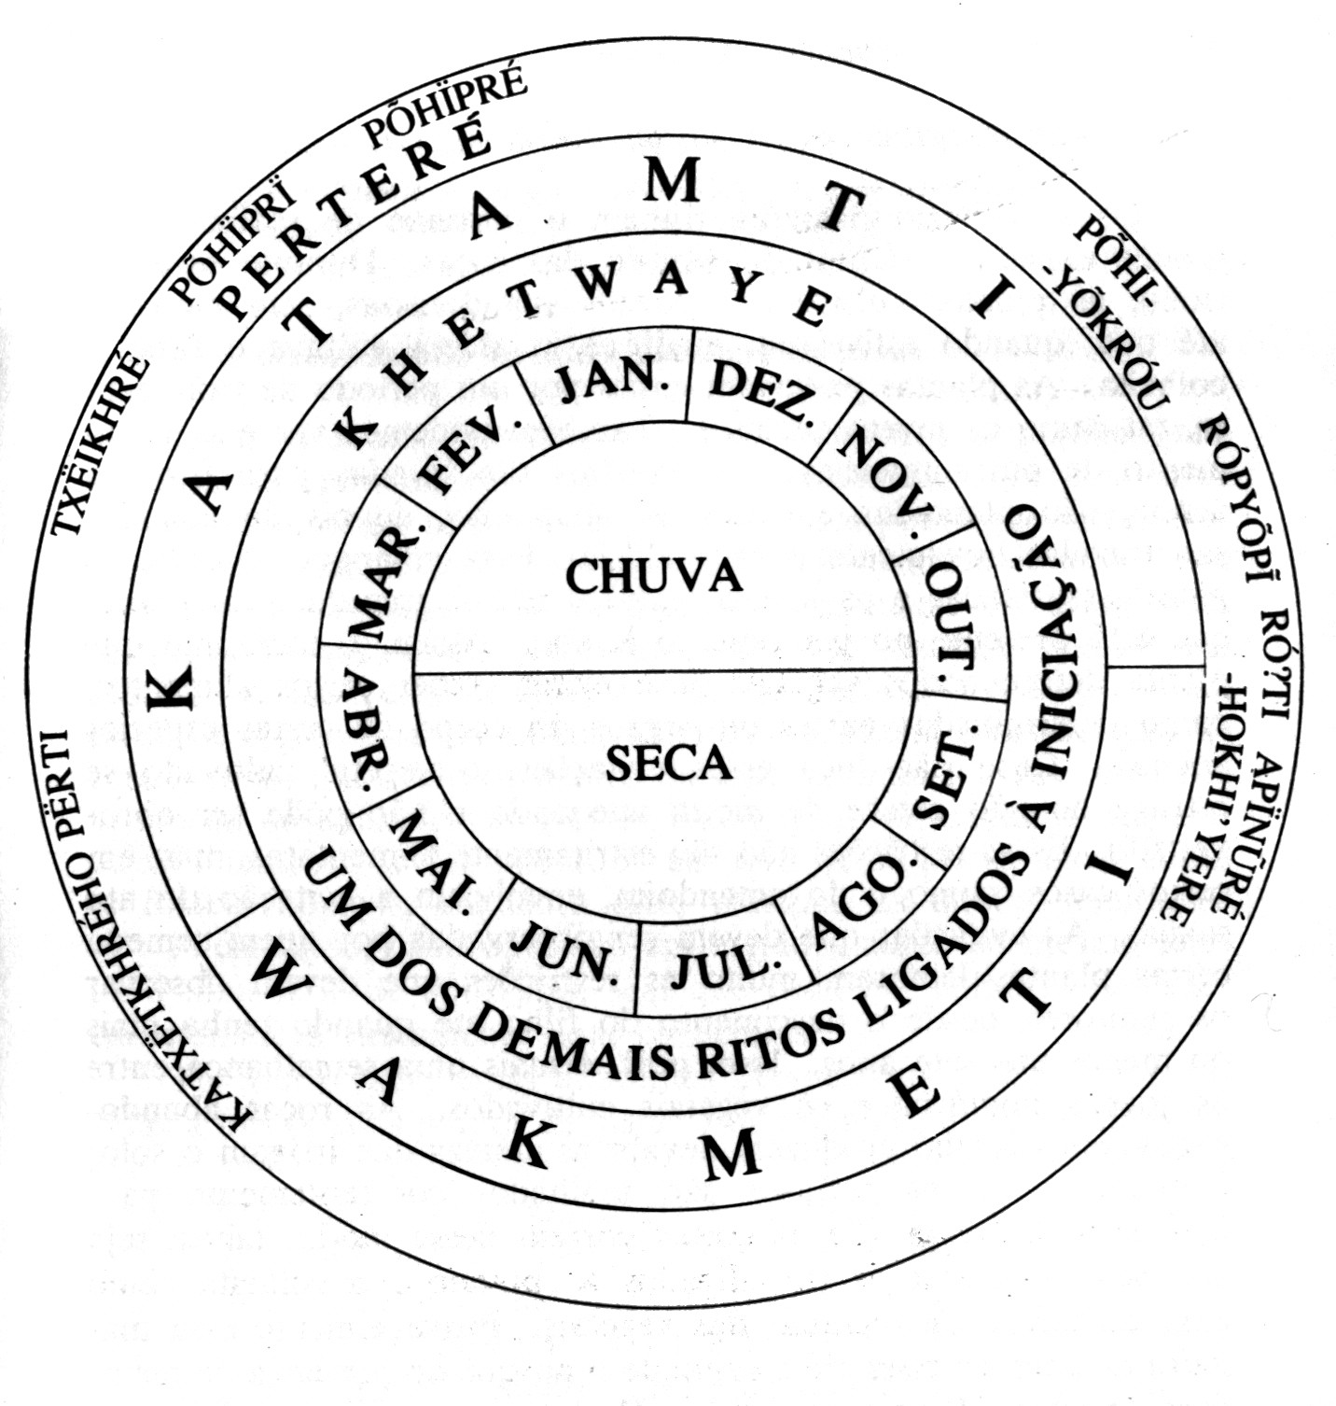

FONTE: MELATTI, 1978:355.

6.3.8.5. Organização Política
A unidade política mínima é a facção, que não se confunde com os grupos domésticos e nem com os parentes consangüíneos de seu líder. Os indivíduos se agrupam em facções em função de interesses variados que não coincidem com as relações de parentesco ou de moradia, ainda que as relações de parentesco sempre tenham um peso no aliciamento de adeptos. Os conflitos de facções geralmente culminam com a cisão da aldeia.
A aldeia é uma unidade política mais definida, dispondo de vários líderes formais. O mais importante é o chefe da aldeia (pa’hi), responsável pela ordem interna e pelas relações com os civilizados. Ele se apoia numa facção, não é um cargo vitalício nem hereditário e o chefe se mantém enquanto tiver o apoio da maioria dos habitantes de uma aldeia.
Há também os “prefeitos”, sempre aos pares e pertencentes a mesma metade sazonal, que tem como atribuições a coordenação das atividades diárias na aldeia e a partilha de bens de consumo, principalmente a carne conseguida nas caçadas coletivas. A aldeia também é a unidade promotora de ritos os quais são assistidos por membros de outras aldeias na qualidade de convidados. Para dirigir estes ritos cada aldeia dispõe também de um padré, isto é, aquele que se ocupa da direção dos ritos.
Em cada aldeia há também um conselho informal dos homens maduros e que reúnem aquelas qualidades prezadas pelos Krahô: são os “prefeitos” anteriores, outros homens ativos na vida pública, aqueles que falam bem, que conhecem as tradições, que são generosos e pacíficos. Este conselho orienta os “prefeitos” e discute com o chefe os problemas mais graves da aldeia.
E, finalmente, a tribo vem a ser a unidade política mais abrangente sem, porém, que haja uma direção política nesse nível. Não há líder ou conselho de toda a tribo. O que a unifica é a partilha de um mesmo território, os laços de parentesco entre os habitantes das várias aldeias, a participação recíproca nas festas e ritos das diversas aldeias.
Portanto, cada aldeia tem seu Pa’hi , isto é, seu chefe, e possui autonomia de decisão. Não há nenhum outro poder acima das aldeias que pudesse representar o povo Krahô como um todo. Há poucos anos alguns Krahô das aldeias situadas ao sul da área (Figura 6.3.8/03) constituíram uma associação civil sem fins lucrativos, a Cààpéj (pátio grande), com apoio de um padre e de um funcionário da FUNAI, com sede no interior da T.I. Krahô.
FIGURA 6.3.8/03 – LOCALIZAÇÃO DAS ALDEIAS KRAHÔ
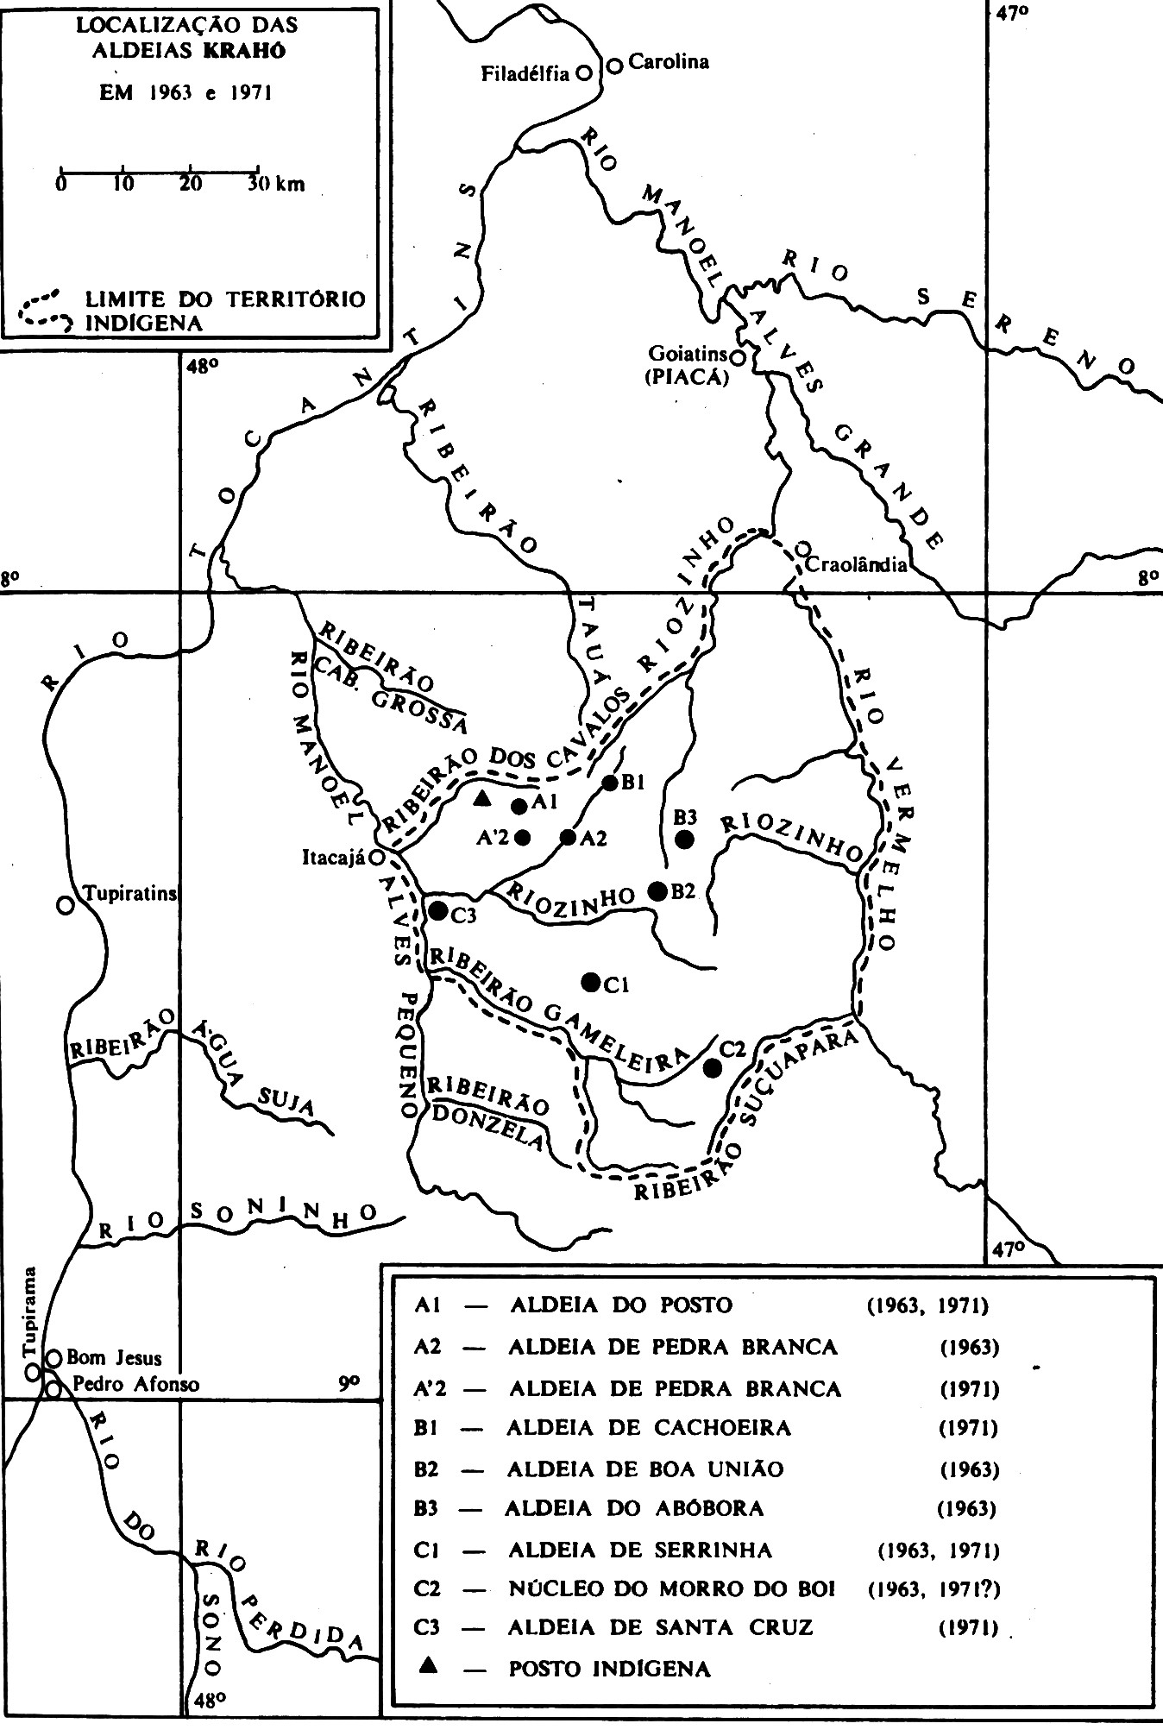
FONTE: FUNAI
As aldeias das margens do rio Vermelho passaram a integrar uma outra associação sem fins lucrativos, denominada Vyty-cati, com sede em Carolina, apoiada pelo CTI e da qual participam também aldeias de outros povos Timbira como os Apinayé, Krinkati, Pykobjê e Apanyekra. Estas associações porém, não tem mandato para representar ou tomar decisões pelas aldeias Timbira ou pelos Timbira “em geral”, as quais mantém sua autonomia e sua constituição política tradicional.

6.3.8.6. Economia
O território Krahô é composto majoritariamente por vegetação de cerrado e as florestas, que correspondem a aproximadamente um quinto da área são as matas ciliares, ao longo das margens dos cursos d’água. Todos os córregos no interior da Kraolândia podem ser atravessados a vau, ao menos durante a estação seca e os índios não usam e não tem canoas.
É nas matas ciliares que os Krahô fazem suas roças familiares, de coivara (tipo slash and burn). Nos meses de junho e julho faz-se a derrubada, em agosto/setembro se realiza a queimada e em seguida a coivara. O plantio costuma ser iniciado logo após a primeira chuva da temporada, por volta do mês de outubro. Suas roças são consorciadas, tendo a mandioca e o arroz lugar de destaque como alimentação básica. Plantam também milho, fava, feijão, batata-doce, inhame, abóbora e, mais raramente, o amendoim. De frutas plantam um pouco de bananas, ananás, melancia e várias aldeias tem pés de manga plantadas pelo SPI e pelos fazendeiros que abandonaram a área indígena por volta dos anos 50. Outros vegetais de usos diversos também são cultivados como o algodão, cabaças, urucum, tingui. Além da agricultura, os Krahô praticam a coleta, a pesca e a caça.
As mulheres costumam coletar frutas silvestres como o buriti, a bacaba, o pequi, o bacuri, o oiti e outras frutas nativas da região e os homens coletam mel. A palmeira de buriti, entre outras espécies de palmeiras, é especialmente utilizada: seus frutos servem de alimento; suas toras são usadas nos ritos, nas corridas de toras; a cobertura de casas é feita com suas folhas que são também utilizadas para a confecção de cestos, esteiras e outros produtos de artesanato.
Na sêca as caçadas são realizadas principalmente nas matas e nas chuvas a preferência é pelo cerrado cuja vegetação, úmida e verde nesta época, atrai os animais em busca de alimento. Além disso, o solo molhado deixa visível o rastro dos animais facilitando sua localização pelos caçadores. Caçam tatu, tamanduá, raposa, cotia, quati, macaco, veado, e mais raramente a ema, o caititu e o porco queixada estes quase extintos na região. Na verdade, a caça escasseia em toda a região do Médio Tocantins, perseguida pelos regionais durante todo o período da colonização. Na maior parte das aldeias Krahô a caça vai sendo substituída pela criação de pequenos animais (porcos e galinhas), criados soltos, o que cria muitas vezes conflitos entre as famílias, sempre que alguém mata o animal de outro. Dizem que a caça acabou e de fato ela é rara. Parece que somente nas aldeias situadas ao longo do rio Vermelho, no nordeste da área indígena, a caça ainda é praticada com freqüência , inclusive as caçadas coletivas, fundamentais para abastecer os grandes rituais.
A pesca é realizada na estação seca, quando as águas estão claras, com o uso do timbó, do tingui, de flechas ou de anzol. Os Krahô apreciam bastante o peixe embora a pesca seja atividade sazonal e com uma oferta pequena dentro da área indígena, não apresentando grandes resultados. Como a caça se mostra também cada vez mais difícil, a obtenção da carne é uma grande preocupação para os Krahô. Além de ser uma necessidade alimentar, principal fonte protéica, o consumo de carne por todos os habitantes das aldeias é obrigatório em todos os cerimoniais, que são muitos.
Ao longo das últimas décadas os Krahô tem conseguido recursos financeiros a partir de diversas fontes para a obtenção de artigos que não produzem tais como, roupas, sal, pimenta, óleo de cozinha, munição, armas, machados, facões, etc,. Tradicionalmente já alguns Krahô costumavam empreender viagens para cidades grandes e distantes, cujos moradores seduzidos por sua aparência exótica os cobriam de presentes. Viajavam em grupos pequenos, pedindo auxílio a prefeitos de cidades pequenas para continuar a viagem, dormiam em igrejas, delegacias, etc. Dessa maneira, segundo MELATTI, iam a Belém, São Luis, Terezina, Recife, Natal, Salvador, Goiânia, Rio de Janeiro, São Paulo. Voltavam com muitas mercadorias (tecidos, ferramentas, miçangas) mas, como os que viajavam acabam não participando da feitura das roças, tem que se apoiar na produção agrícola dos parentes, que acabavam lhes tomando as mercadorias trazidas da viagem. Ao mesmo tempo, os alimentos produzidos nas roças dos parentes, tendo mais consumidores que o previsto, não duravam até a próxima safra, obrigando os habitantes da aldeia a trocar os artigos ganhos nas viagens por alimentos plantados pelos sertanejos. Esse hábito persiste até hoje, ainda que não envolvendo muitos habitantes a cada ano. Na verdade, os Krahô passaram a fazer um comércio com os lavradores pobres vizinhos, aos quais vendem por preços abaixo do mercado os produtos industrializados que ganham em suas viagens. Os Krahô costumam também realizar trabalho temporário como diaristas nas fazendas vizinhas e vendem também artigos de artesanato como cestaria, arcos e flechas, redes, esteiras e colares mas sem grande retorno financeiro. Dessa forma, o valor das viagens para fora se mantém: os presentes de pessoas, da FUNAI, de outros órgãos governamentais municipais ou estaduais, de congregações religiosas, etc., alimentam seu comércio com os regionais e constituem fonte de renda regular.
Nos últimos anos, o Centro de Trabalho Indigenista-CTI e o Centro de Educação e Cultura do Trabalhador Rural-CENTRU, vêm desenvolvendo o Projeto Frutos do Cerrado no Maranhão e Tocantins, envolvendo organizações indígenas e não-indígenas: são oito cooperativas, três associações agro-extrativistas de pequenos produtores e uma associação indígena, a Vyty-Cati , da qual fazem parte os Krahô, localizados em treze municípios do sul do Maranhão e do norte do Tocantins.
O projeto visa o fortalecimento das organizações envolvidas, geração de renda, preservação da biodiversidade do cerrado e sustentabilidade econômica com base no aproveitamento de seus recursos naturais. A atividade central é o beneficiamento dos frutos nativos coletados – caju, juçara, bacuri, buriti, cajá e outros, cuja polpa é extraída, congelada e embalada sob a marca Frutasã, de propriedade dos índios. A unidade de beneficiamento fica em Carolina (mas estão sendo criadas outras unidades em outros municípios) e o produto é comercializado pela Rede Frutos do Cerrado. Este projeto conta com recursos do Programa Piloto de Proteção de Florestas Tropicais do Brasil – PPG7.
A associação Vyty-Cati das Comunidades Timbira do Maranhão e Tocantins foi fundada em 1993 e formalizada em 1994. É uma organização “pan-Timbira” que congrega povos com intenso trânsito e intercâmbio cultural, englobando dez aldeias pertencentes a cinco povos: Krahô e Apinayé no Tocantins; Krikati, Gavião Pykobjê e Canela – Apãnjekra no Maranhão.
Depois da criação desta associação outras foram sendo criadas entre os povos Timbira – Associação Gavião, Associação Pemp Kahôc dos Krikati, Associação Krinhduré dos Apinayé; Associação Apãnjekra, dos Canela. Assim, a Vyty-Cati passou a se constituir como um tipo de federação de associações dos povos Timbira.
O CTI, além dos projetos ambientais e de geração de renda, mantém há dez anos um projeto de formação e capacitação de professores indígenas e de produção de material didático com apoio da Rainforest da Noruega e do MEC. A organização dos professores Timbira, apoiada pelo CTI constitui um departamento no interior da Vyty-Cati .
Este salto organizativo tem representado uma força nova na resolução dos problemas econômicos e políticos dos Krahô, assim como dos outros povos da região. É mais um fator a enfatizar a necessidade de incorporá-los de forma substantiva nos processos de tomada de decisões e na resolução de problemas derivados da implantação de empreendimentos na região que tenham reflexos sobre seus territórios e sobre suas condições de vida.

6.3.8.7. Assistência
Os Krahô são atendidos pela FUNAI através da Administração Regional de Araguaína (TO), que mantém 4 postos de assistência (PIN) na área indígena. A assistência prestada às aldeias é precária e existem sérias dificuldades de acesso à maioria das aldeias.
No início do século XX se tinha notícias de três aldeias Krahô. Em 1930 Nimuendajú assinala que uma destas três havia se dividido, uma era chefiada por Secundo e a outra por Bernardino. MELATTI, assinala nove aldeias e um núcleo isolado entre 1963/1971. Segundo a FUNAI atualmente os Krahô vivem em 12 aldeias. Segundo o CTI (SIQUEIRA Jr., 2001) os Krahô distribuem-se em nove aldeias e quatro núcleos residenciais isolados. As aldeias são Pedra Branca, Pedra Furada, Manoel Alves, Santa Cruz, Cachoeira, Furna, Rio Vermelho, Bacuri e Aldeia Nova. E os núcleos residenciais isolados são: Lagoinha, Serra Grande, Riozinho e Morro do Boi. Por outro lado MELATTI afirma que atualmente elas parecem ser 18 ou 20 (MELATTI, 2000).
A discordância de números deve-se á previsão de estabilidade dos núcleos menores. Parece haver um tamanho mínimo abaixo do qual as aldeias não conseguem se manter. As aldeias menores, resultantes da cisão de outras aldeias tendem a desaparecer, juntando-se a aldeias maiores, se não ultrapassam o número de mais de 50 habitantes: abaixo disso fica mais difícil encontrar cônjuges, pessoas portadoras de certas habilidades como o canto, conhecimento de todos os ritos, há pouco movimento e os habitantes começam a sair para morar em aldeias maiores. Por este motivo a Cààpéj estabeleceu que um núcleo deve ter no mínimo 70 pessoas para ser considerado aldeia, embora essa definição pareça não ser compartilhada por todos.
Os postos da FUNAI na área são:
- PIN Krahô, que atende oficialmente as seguintes aldeias: Pedra Branca, Pedra Furada e Manuel Alves, todas no município de Itacajá. A aldeia Pedra Branca é a mais antiga das aldeias atuais. Foi sede do antigo posto do SPI e tem uma enfermaria, escola e casa sede. As outras duas formaram-se por cisão da aldeia Pedra Branca e todas elas situam-se próximas à cidade de Itacajá.
- PIN Cachoeira, que atende oficialmente a aldeia Cachoeira, situada no noroeste da área indígena. Tem escola e enfermaria.
- PIN Rio Vermelho, que atende oficialmente as aldeias: Rio Vermelho, aldeia Nova do Galheiro e Bacuri. A primeira formou-se por cisão da aldeia Cachoeira e a segunda por cisão da antiga aldeia do Galheiro. A aldeia do Bacuri formou-se por cisão da aldeia do rio Vermelho.
- PIN Santa Cruz, que atende oficialmente as aldeias: Santa Cruz, Furna, Serra Grande, Morro do Boi, Riozinho, Serra Grande e Lagoinha.

6.3.8.8. Projetos em Curso na Região
Os municípios onde se localiza a Kraolândia, Itacajá e Goiatins, caracterizavam-se tradicionalmente por uma economia acanhada e estagnada, restritos à criação de gado extensiva, a culturas agrícolas tradicionais (mandioca, arroz, milho e feijão) e algum extrativismo vegetal (madeiras e frutas nativas). Eram estas as principais atividades econômicas regionais desde os primeiros tempos de colonização, em meados do século XIX. A partir da década de 60 do século passado, com a construção da rodovia Belém-Brasília, o apoio do GETAT e com incentivos da SUDAM, a criação de gado passou a ser semi-extensiva promovendo a crescente erradicação do cerrado para o plantio de pastos artificiais. Houve um processo de concentração fundiária (os grandes proprietários passaram a comprar crescentes parcelas de terras dos pequenos posseiros tradicionais) e inchamento dos centros urbanos regionais. Dados do IBGE mostram que entre 1970 e 1990 as porções de cerrados erradicados para plantio de pastagens artificiais cresceu cerca de 18 vezes. Só nos primeiros anos da década de 80, no médio Tocantins foram derrubados 18.335.000 hectares do cerrado para criação de pastagens artificiais, 2.815.000 hectares para lavouras anuais e 130.000 hectares para lavouras perenes. Há uma previsão de que a ferrovia Norte-Sul quando totalmente implantada, incentivará a incorporação de 34 milhões de hectares a este estoque.
O Projeto PRODECER IV, mais atual, expande-se com grandes áreas de soja, arroz irrigado, sorgo e fruticultura tropical, apoiado pelos japoneses da JICA. Concentra-se no município de Pedro Afonso, restringindo-se às manchas de cerrados vermelhos existentes ao sul da área Krahô, mas já a poucos quilômetros da área indígena.
Outros projetos como a planejada hidrovia Araguaia-Tocantins, a FERROVIA Norte-Sul, o asfaltamento das rodovias TO-222 (Araguaína-Filadélfia) e MA-330 (Balsas e alto Parnaíba) e outras hidrelétricas planejadas prometem acentuar a dinâmica de transformação regional ampliando as pressões já existentes sobre o meio ambiente regional e as condições de vida indígena.
O projeto “Frutos do Cerrado”, por sua vez, coordenado pelo CTI e executado por 11 entidades de pequenos produtores rurais e pela Associação Indígena Vyty-Cati acena com um horizonte alternativo para o modelo de ocupação regional.
ILUSTRAÇÕES FOTOGRÁFICAS
FOTO 6.3.8/01 – PADRÃO DE OCUPAÇÃO DAS ALDEIAS KRAHÔ
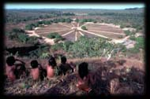
FONTE: VICENT CARELLI (1983)

